รายงานการปฏิบัติราชการประจำเดือน กุมภาพันธ์ 2568

วันที่ 4 กุมภาพันธ์ 2568 ภายใต้อำนวยการของ พ.ต.อ.อนันต์ชัย กมลรัตน์ ผกก.สน.บางโพงพาง พ.ต.ท.วิชัย ขอพึ่งกลาง สวป.สน.บางโพงพาง มอบหมายให้เจ้าหน้าที่สายตรวจปฏิบัติหน้าที่ป้องกันการแข่รถในทางสาธารณะ เปิดสัญญาณไฟป้องกันการแข่งรถในทางสาธารณะ แยกบ่อบำบัด และ ทางลงสะพานภูมิพล

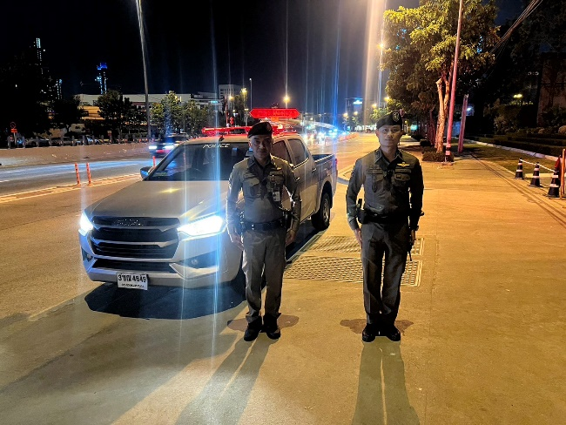
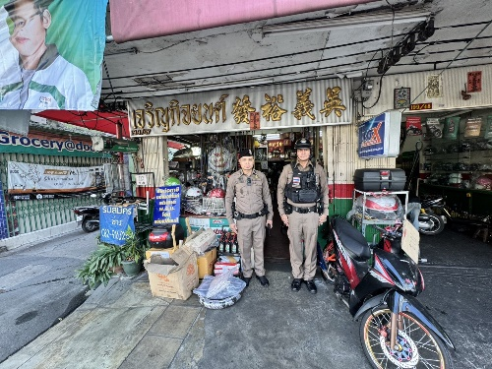

วันที่ 10 กุมภาพันธ์ 2568 เวลา 16.00 น. ภายใต้อำนวยการของ พ.ต.อ.อนันต์ชัย กมลรัตน์ ผกก.สน.บางโพงพาง พ.ต.ท.วิชัย ขอพึ่งกลาง สวป.สน.บางโพงพาง มอบหมายให้ชุดปฏิบัติการที่ ๑ ออกปฏิบัติหน้าที่ ตรวจจุดเสี่ยงจุดล่อแหลม และตรวจเยี่ยมประชาชนในพื้นที่

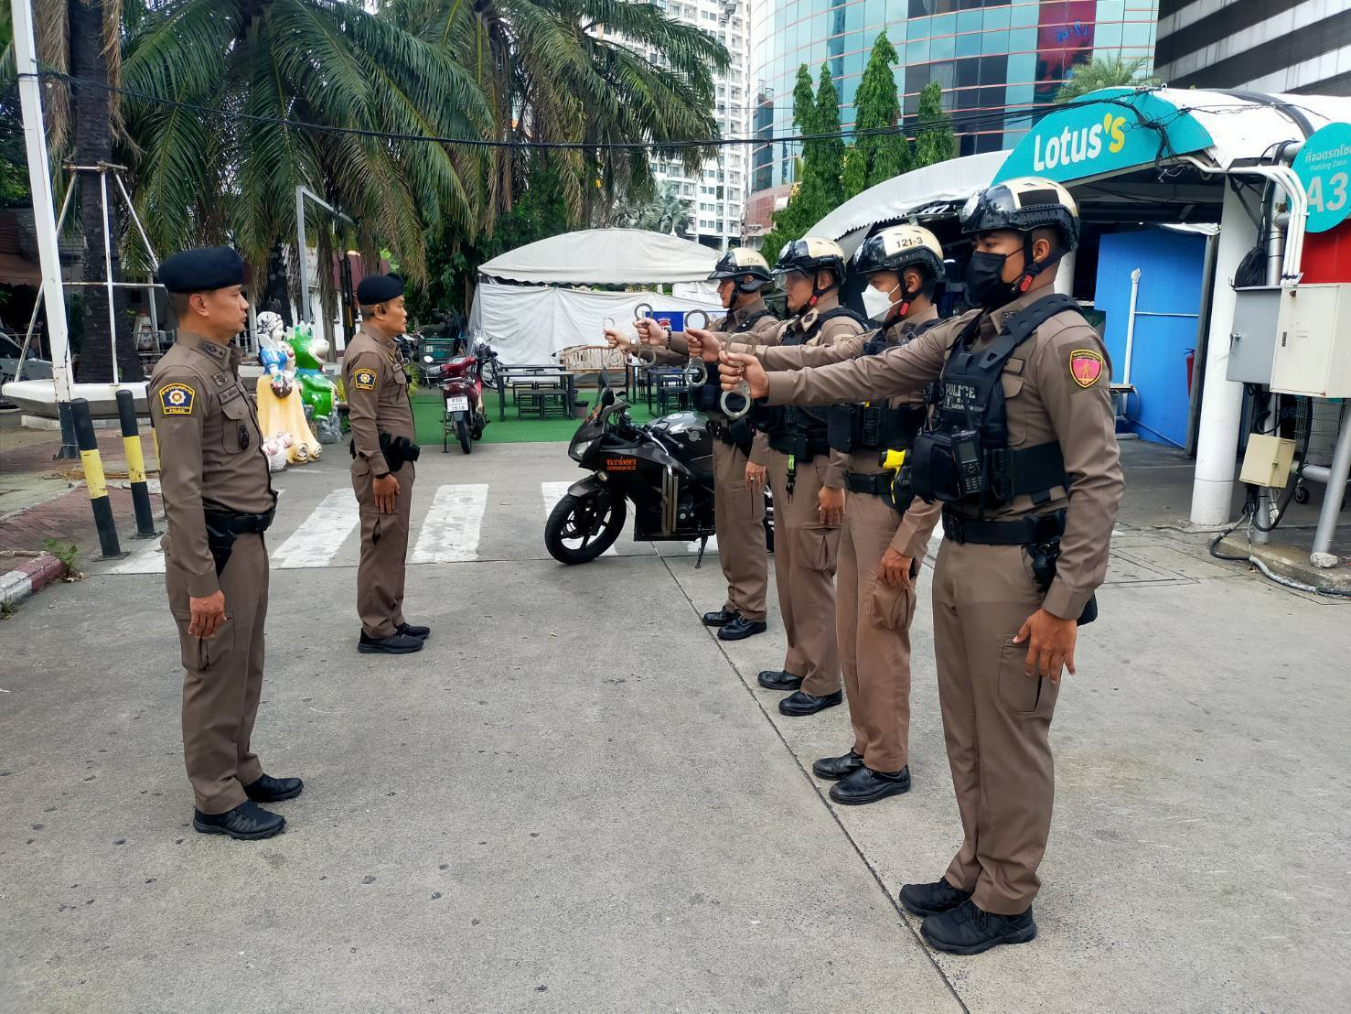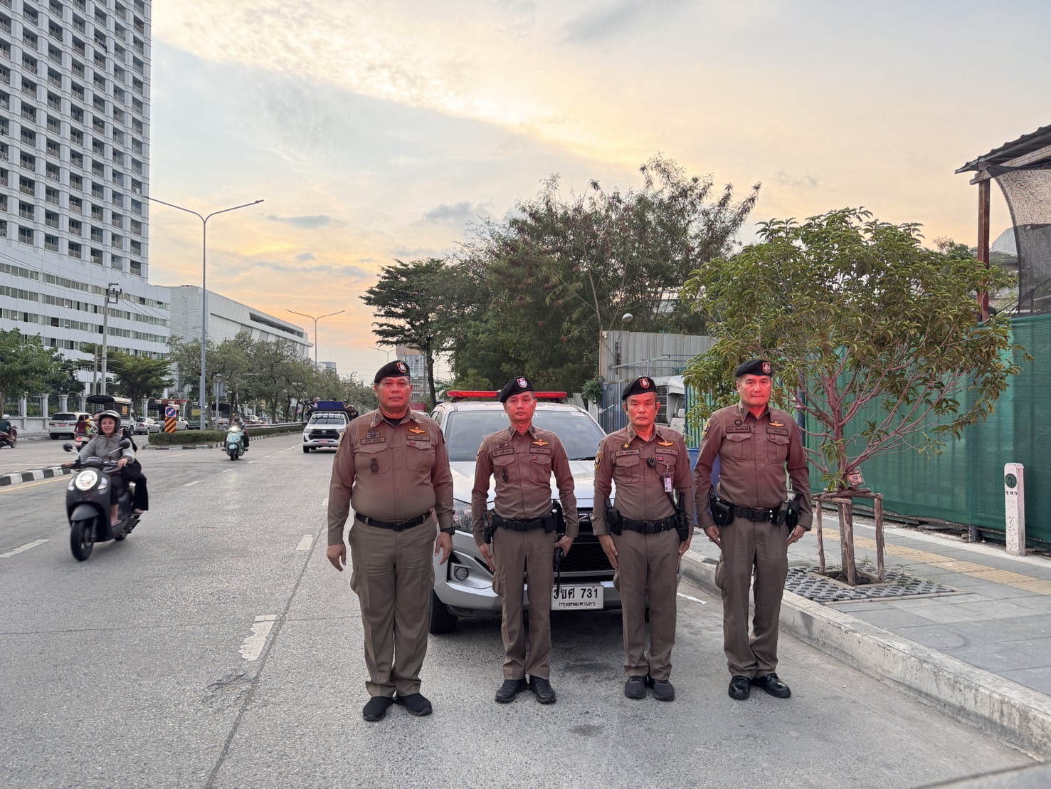

วันที่ 18 กุมภาพันธ์ 2568 ภายใต้อำนวยการของ พ.ต.อ.อนันต์ชัย กมลรัตน์ ผกก.สน.บางโพงพาง พ.ต.ท.ธารณวิทย์ เกษจรัลสวป.สน.บางโพงพาง มอบหมายให้เจ้าหน้าที่สายตรวจปฏิบัติหน้าที่ป้องกันการแข่รถในทางสาธารณะ เปิดสัญญาณไฟป้องกันการแข่งรถในทางสาธารณะ ถนนนนทรี

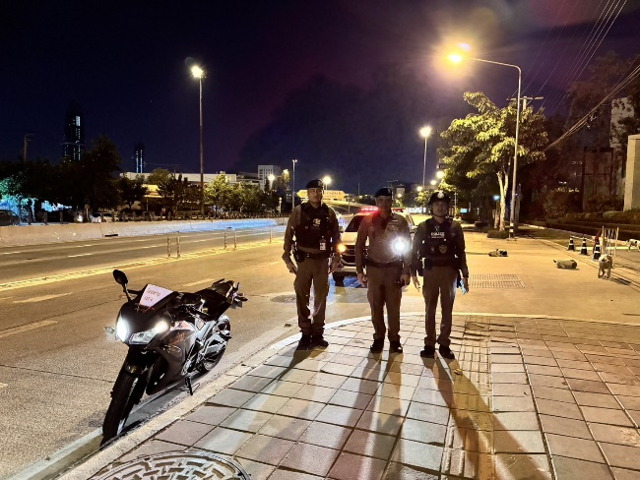
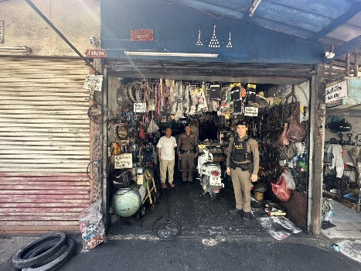

วันที่ 20 กุมภาพันธ์ 2568 เวลา 24.00 น. ภายใต้อำนวยการของ พ.ต.อ.อนันต์ชัย กมลรัตน์ ผกก.สน.บางโพงพาง พ.ต.ท.วิชัย ขอพึ่งกลาง สวป.สน.บางโพงพาง มอบหมายให้ชุดปฏิบัติการที่ ๑ ออกปฏิบัติหน้าที่ ตรวจจุดเสี่ยงจุดล่อแหลม และตรวจเยี่ยมประชาชนในพื้นที่

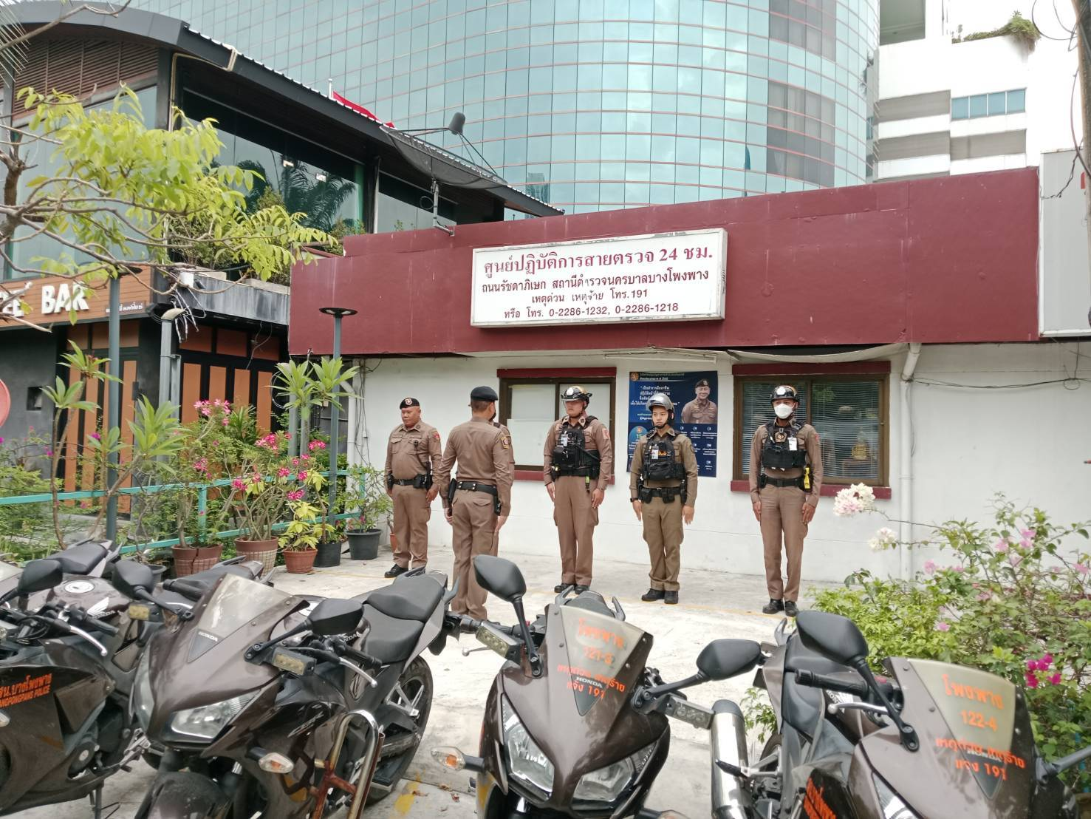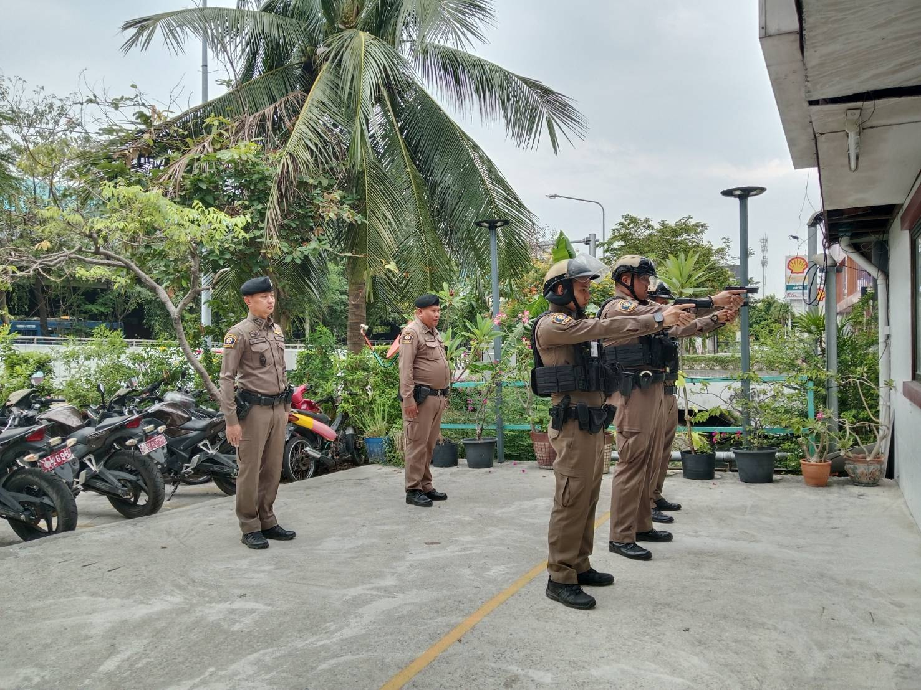

ผลการดำเนินงานตามโครงการ ประจำเดือน กุมภาพันธ์ 2568

ลำดับ | การปฏิบัติ | จำนวน ระบุ | หมายเหตุ
1 | การตรวจเยี่ยมประชาชน | 461
2 | การตรวจยึดรถต้องสงสัย | 30
3 | การตรวจจุดเสี่ยง จุดล่อแหลม | 395
4 | การตั้งจุดตรวจ -จุดสกัดเคลื่อนที่ | 12

ตรวจแล้วถูกต้อง


พ.ต.ท.
(ธารณวิทย์ เกษจรัล)
สวป.ฯ รรท.รอง ผกก.ป.สน.บางโพงพาง

